PROYECTO INTERMODULAR

CLÍNICA BUCO DENTAL SONRISAS FELICES

Óscar Úbeda Fernández

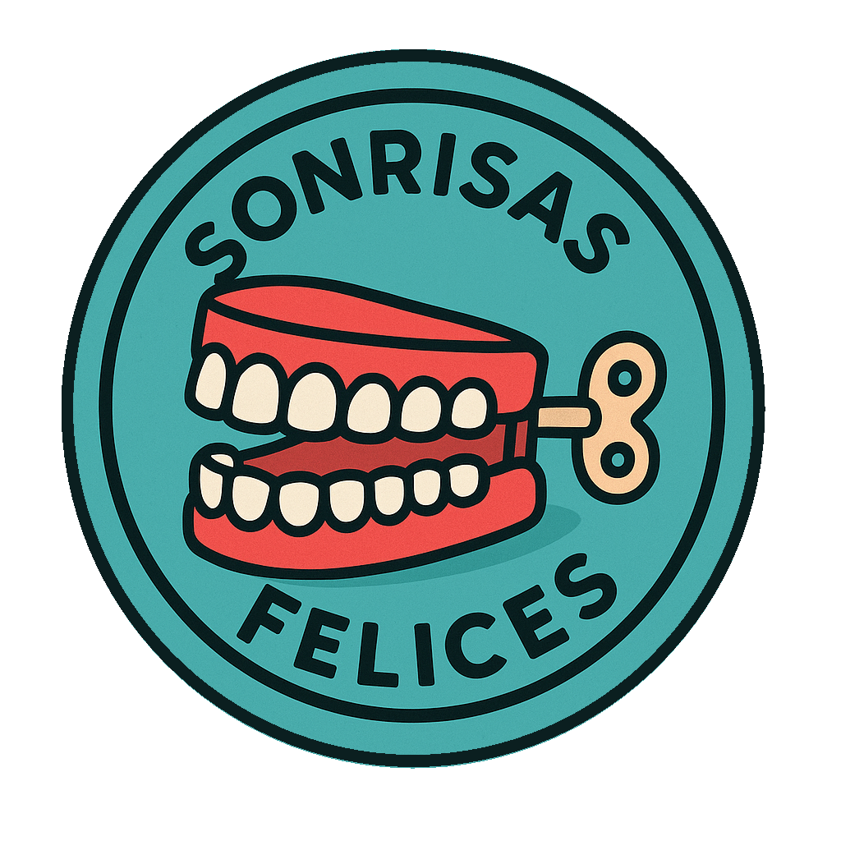

PRIMERA ENTREGA PROYECTO

Óscar Úbeda Fernández

**ÍNDICE**

•EXPLICACIÓN Y PROBLEMAS A RESOLVER DEL PROYECTO 2

•DIAGRAMA DE CLASES 3

•ENTIDAD RELACIÓN 3

•DIAGRAMA DE CASOS DE USO 4

# **•EXPLICACIÓN Y PROBLEMA A RESOLVER DEL PROYECTO**

Explicación del programa de una clínica buco dental

La clínica constara de un o varios jefes, odontólogos y un/una recepcionista que se encargue de dar citas y gestionar a los clientes.

La recepcionista se encargara de dar cita a los clientes/dar de baja y gestionar demás labores relacionados con los clientes.

Los odontólogo harán lo que el jefe haya dictaminado según el tratamiento que el cliente haya elegido.

El jefe gestionara a los demás trabajadores.

La recepcionista al dar de alta a los clientes estos se deberán registrar en el programa, al darse de baja este cliente será eliminado pero no su expediente/historial que será eliminado en 'x' tiempo por si el cliente decide volver seguir teniendo su expediente/historial.

Los odontólogo proporcionaran tratamientos a los clientes, y cuando estos hayan terminado el odontólogo a cargo hablara con el jefe

y este/a dictaminara que tratamiento se le hará la próxima visita, los odontólogo también podrán ser recepcionistas, depende que odontólogo este libre, si no se asignara un recepcionista.

El jefe gestionara que los tratamientos se hayan realizado bien, y le dirá al odontólogo a cargo que tratamiento tiene que tener el cliente la próxima visita, este tratamiento será comunicado al recepcionista.

Los clientes que no estén dados de alta deberán darse de alta, lo cual equivale a rellenar un formulario y entregárselo a la recepcionista para que introduzca los nuevos datos.

A los clientes que ya están dados de alta hace tiempo se les gestionaran mediante un historial los tratamientos que estos han recibido cuantas consultas han tenido, y los próximos tratamientos o si se van a dar de baja.

Problema, una clínica buco dental no tenia un programa para gestionar su clínica, y me ha pedido si lo podía gestionar, para eso estoy diseñando este programa.

# **•DIAGRAMA DE CLASES**

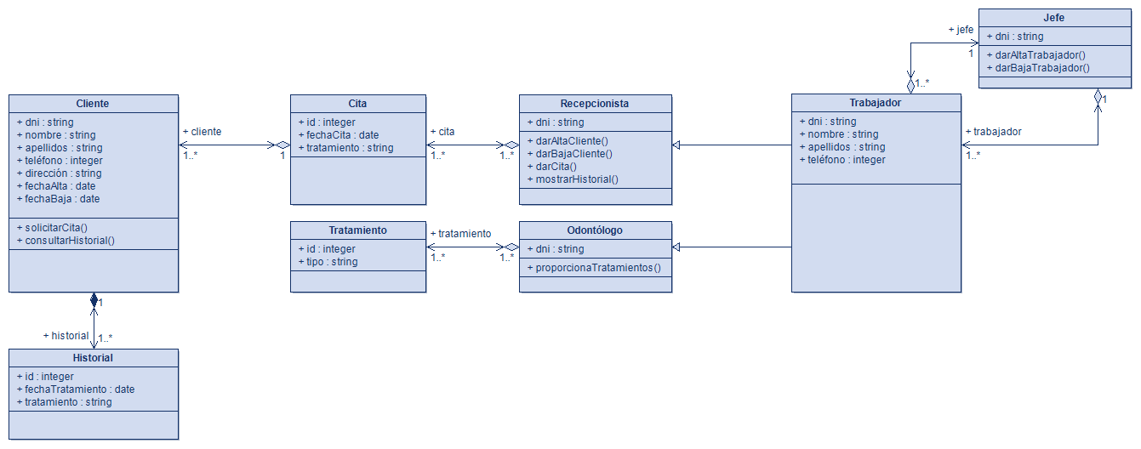

El diagrama de clases no lo he hecho de la parte que tenia que era la de recepcionista he hecho de lo que es toda la base

# **•ENTIDAD RELACIÓN**

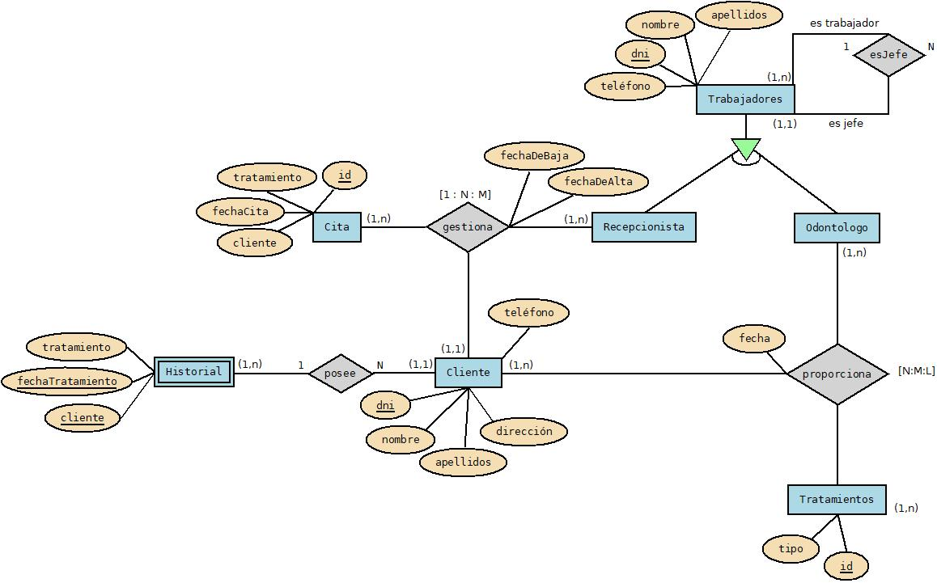

Del E/R utilizare la parte redondeada, más una parte del admin/jefe

# **•DIAGRAMA DE CASOS DE USO**

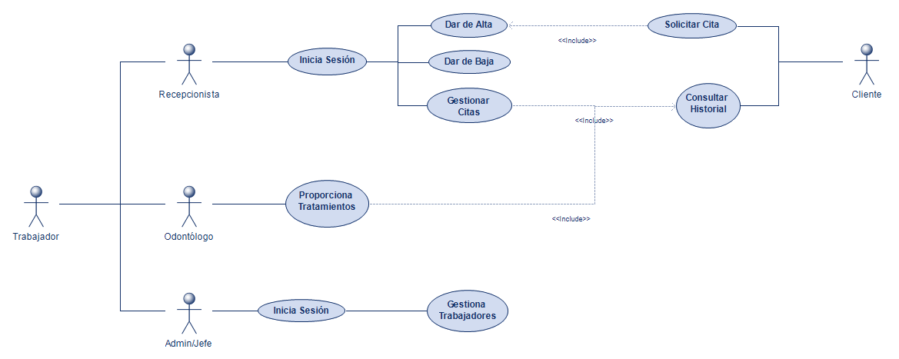

El diagrama de casos de uso es de toda la BBDD, pero en el proyecto voy a usar la parte de admin/jefe y la de recepcionista.